小升初数学综合模拟试卷
一、填空题：
1．用简便方法计算：
2．某工厂，三月比二月产量高20％，二月比一月产量高20％，则三月比一月高______％．
3．算式：
（121+122+…+170）-（41+42+…+98）的结果是______（填奇数或偶数）．
4．两个桶里共盛水40斤，若把第一桶里的水倒7斤到第2个桶里，两个桶里的水就一样多，则第一桶有______斤水．
5．20名乒乓球运动员参加单打比赛，两两配对进行淘汰赛，要决出冠军，一共要比赛______场．
6．一个六位数的各位数字都不相同，最左一位数字是3，且它能被11整除，这样的六位数中最小的是______．
7．一个周长为20厘米的大圆内有许多小圆，这些小圆的圆心都在大圆的一个直径上．则小圆的周长之和为______厘米．
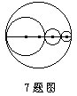
8．某次数学竞赛，试题共有10道，每做对一题得8分，每做错一题倒扣5分．小宇最终得41分，他做对______题．
9．在下面16个6之间添上+、-、×、÷（），使下面的算式成立：
6 6 6 6 6 6 6 6 6 6 6 6 6 6 6 6=1997
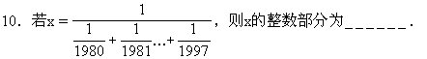

二、解答题：

1．如图中，三角形的个数有多少？
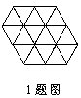

2．某次大会安排代表住宿，若每间2人，则有12人没有床位；若每间3人，则多出2个空床位．问宿舍共有几间？代表共有几人？

3．现有10吨货物，分装在若干箱内，每箱不超过一吨，现调来若干货车，每车至多装3吨，问至少派出几辆车才能保证一次运走？

4．在九个连续的自然数中，至多有多少个质数？

答案

一、填空题：

1．（1/5）
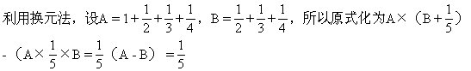
2．（44）
［1×（1+20％）×（1+20％）-1］÷1×100％=44％
3．（偶数）
在121+122+…+170中共有奇数（170+1-121）÷2=25（个），所以121+122+…+170是25个奇数之和再加上一些偶数，其和为奇数，同理可求出在41+42+…+98中共有奇数29个，其和为奇数，所以奇数减奇数，其差为偶数．
4．（27）
（40+7×2）÷2=27（斤）
5．（19）
淘汰赛每赛一场就要淘汰运动员一名，而且只能淘汰一名．即淘汰掉多少名运动员就恰好进行了多少场比赛．即20名运动员要赛19场．
6．（301246）
设这六位数是301240+a（a是个一位数），则301240+a=27385×11+（5+a），这个数能被11整除，易知a=6．
7．（20）
每个小圆的半径未知，但所有小圆直径加起来正好是大圆的直径。所以所有小圆的周长之和等于大圆周长，即20厘米．
8．（7）
假设小宇做对10题，最终得分10×8=80分，比实际得分41分多80-41=39．这多得的39分，是把其中做错的题换成做对的题而得到的．故做错题39÷（5+8）=3，做对的题10-3=7．
9．（6666÷6+666+6×6×6+6-6÷6-6÷6=1997）．
先用算式中前面一些6凑出一个比较接近1997的数，如6666÷6+666=1777，还差220，而6×6×6=216，这样6666÷6+666+6×6×6=1993，需用余下的5个6出现4：6-6÷6-6÷6=4，问题得以解决．
10．（110）
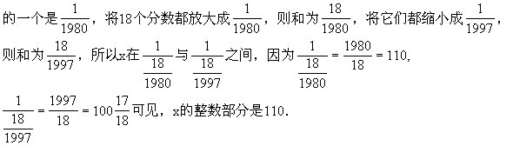

二、解答题

1．（22个）
根据图形特点把图中三角形分类，即一个面积的三角形，还有一类是四个面积的三角形，顶点朝上的有3个，由对称性知：顶点朝下的也有3个，故图中共有三角形个数为16+3+3=22个．
2．（14间，40人）
（12+2）÷（3-2）=14（间）
14×2+12=40（人）

3.
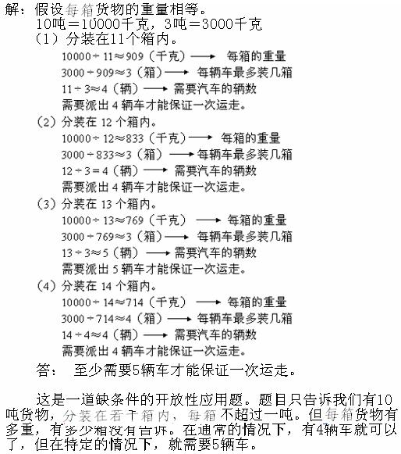

4．（4个）
这个问题依据两个事实：
（1）除2之外，偶数都是合数；
（2）九个连续自然数中，一定含有5的倍数．以下分两种情况讨论：①九个连续自然数中最小的大于5，这时其中至多有5个奇数，而这5个奇数中一定有一个是5的倍数，即其中质数的个数不超过4个，②九个连续的自然数中最小的数不超过5，有下面几种情况：
1，2，3，4，5，6，7，8，9
2，3，4，5，6，7，8，9，10
3，4，5，6，7，8，9。10，11
4，5，6，7，8，9，10，11，12，
5，6，7，8，9，10，11，12，13
这几种情况中，其中质数个数均不超过4．
综上所述，在九个连续自然数中，至多有4个质数．
